7 Техническое обслуживание
Каталка должна содержаться в чистоте.
Периодически, не реже одного раза в квартал, подтягивайте болтовые соединения колесных опор.

8 Транспортирование и хранение
Каталка может транспортироваться всеми видами транспорта в крытых транспортных средствах в соответствии с правилами перевозки грузов, действующими на соответствующем виде транспорта.
Условия транспортирования: температура окружающего воздуха от минус 50 до плюс 40 °С; относительная влажность до 100 % при 25 °С. Условия хранения в закрытом помещении при отсутствии в окружающей среде паров кислот, щелочей и других агрессивных примесей: температура окружающего воздуха от минус 50 до плюс 40 °С; относительная влажность 98 % при 25 °С.
9 Гарантийные обязательства
Предприятие-изготовитель гарантирует соответствие каталки требованиям технических условий при соблюдении потребителем условий транспорти-рования, хранения и эксплуатации. Гарантийный срок эксплуатации каталки 24 месяца со дня передачи каталки потребителю. Гарантийный срок хранения 6 месяцев. В случае самостоятельного ремонта потребитель теряет право на гарантийный ремонт. Гарантийный ремонт осуществляется предприятием-изготовителем. При направлении каталки на гарантийный ремонт необходимо приложить настоящее руководство по эксплуатации с гарантийным талоном.

КОРЕШОК ГАРАНТИЙНОГО ТАЛОНА

НА РЕМОНТ (ЗАМЕНУ) В ТЕЧЕНИЕ ГАРАНТИЙНОГО СРОКА

Гарантийный талон изъят_______________________________________
(дата, подпись и штамп организации, осуществляющей гарантийный ремонт)
Адрес предприятия-изготовителя: 246044, Республика Беларусь,
г. Гомель, ул. Федюнинского, 19
+375 232 58 42 72, +375 232 33 35 24 e-mail: info@raton.by

10 Свидетельство о приемке
Каталка больничная КБП-02 заводской № ________
соответствует техническим условиям ТУ BY 400416396.005-2007
и признана годной к эксплуатации.
Дата изготовления _____________________________________



Открытое акционерное общество "Ратон"

КАТАЛКА БОЛЬНИЧНАЯ

КБП-02

Руководство по эксплуатации

Ответственный за приемку_________ Штамп ОТК __________
Л и н и я о т р е з а

ГАРАНТИЙНЫЙ ТАЛОН

НА РЕМОНТ (ЗАМЕНУ) В ТЕЧЕНИЕ ГАРАНТИЙНОГО СРОКА

Изделие медицинского назначения:

____________Каталка больничная КБП-02 ______________
(наименование)
_____________ТУ BY 400416396.005-2007________________
(номер ТУ)
Заводской номер ________ Дата изготовления_________________
(заполняется предприятием-изготовителем)
Приобретено______________________________________________
(дата, № ТТН, заполняется потребителем) Упаковку произвел ___________________________________

Регистрационное удостоверение
Министерства здравоохранения РБ
№ ИМ-7.92997/2508 от 21.06.2022

1 Общие указания
Каталка больничная КБП-02 (далее по тексту – каталка) с изменяемой высотой, предназначена для транспортирования больных внутри помещений лечебных учреждений.
По условиям эксплуатации каталка соответствует климатическому исполнению УХЛ категории 4.2 по ГОСТ 15150-69 и предназначена для эксплуатации в закрытых помещениях с температурой окружающего воздуха от 10 до 35 °С и относительной влажностью 80 % при температуре 25 °С.
Подготовка каталки к эксплуатации, ввод в эксплуатацию и техническое обслуживание выполняются потребителем самостоятельно, без участия представителя предприятия-изготовителя.
Перед эксплуатацией каталки необходимо внимательно ознакомиться с настоящим руководством по эксплуатации.
В связи с постоянной работой по совершенствованию каталки в конструк-цию могут быть внесены незначительные изменения, не отраженные в настоящем руководстве по эксплуатации.
2 Технические характеристики

Габаритные размеры каталки: | длина | – 1980 мм;
 | ширина | – 710 мм;
 | высота (ложе и изголовье в нижнем положении) | – 700 мм.
Габаритные размеры матраца: | длина | – 1870 мм;
 | ширина | – 600 мм;
 | толщина | – 40 мм.
Масса каталки не более 70 кг.
Максимальная нагрузка на каталку 125 кг.
Высота подъема-опускания ложа (с учетом матраца) от 590 до 970 мм.
Угол подъема изголовья от 0 до 50 ° к горизонтальной части ложа.
Драгметаллов не содержит.
3 Комплектность
Каталка – 1 шт., руководство по эксплуатации – 1 шт.
Примечание – колесные опоры могут быть сняты по условиям транспортирования, в таком случае комплектность:
каталка – 1 шт., в том числе: каркас – 1 шт., матрац – 1 шт.;
колесные опоры – 4 шт. (сняты по условиям транспортирования),
крепежные изделия – 1 комплект, руководство по экслуатации – 1 шт.
4 Требования безопасности
Оставляя каталку без присмотра, необходимо ее затормозить нажатием на педаль тормозного устройства, расположенную на колесе каталки.
5 Устройство каталки
Каталка состоит из основания 1 и каркаса 10, на котором крепятся ложе с подвижным изголовьем 7 и трансформируемые борта 6 (см. рис. 1). На ложе укладывается и закрепляется матрац 5 (пенополиуретан с чехлом из винилискожи).
Регулировка и фиксация угла наклона изголовья осуществляется с помощью механизма «Rastomat» 8 следующим образом: поднимите изголовье вверх до упора (при этом фиксатор отключается), затем опустите до упора вниз; приведите изголовье в требуемое положение, для чего из крайнего нижнего положения плавно поднимите изголовье до необходимого положения, при этом происходит срабатывание механизма фиксатора, сопровождаемое характерным щелчком. Нажатием на изголовье убедитесь в надежности фиксации. Борта в поднятом положении фиксируются зажимом 4 (конструкция борта может отличаться от изображенной на рисунке).
С помощью гидроподъемного механизма 11 производится подъем-опускание ложа каталки как с находящимся на ней пациентом, так и без него. Подъем ложа осуществляется несколькими нажатиями на ножную педаль 12, плавное опускание – поднятием педали вверх. Каталка установлена на колесные опоры 3, две из которых оборудованы тормозным устройством. Торможение производится нажатием на педаль 2 тормозного устройства.
Каталка оборудована угловыми роликовыми бамперами 9 для предохранения от случайных ударов при движении, бамперы устанавливаются по заявке потребителя.
Материалы, применяемые при изготовлении каталки, и полимерное покрытие, наносимое методом порошкового напыления, устойчивы к обработке всеми видами медицинских дезинфицирующих и моющих растворов.
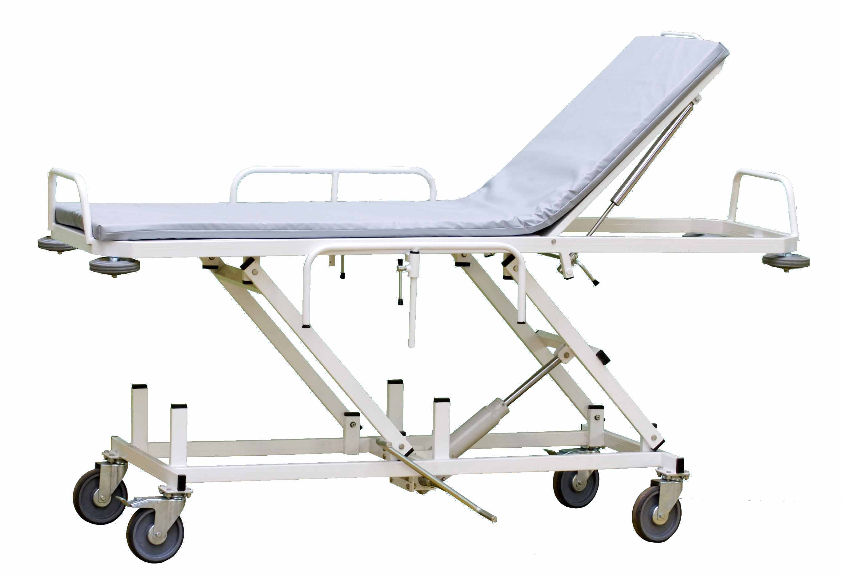
7
6
8
5

9
4

10

11

3
12
12
2
Рисунок 1

6 Подготовка каталки к эксплуатации и правила эксплуатации
Освободите каталку от упаковки. При поставке со снятыми колесными опорами произведите монтаж колес на каркасе каталки, используя крепежный комплект, по схеме: колеса с тормозными устройствами устанавливаются по противоположным сторонам диагонали каталки, т. е. на одной стороне должно быть установлено одно колесо с тормозным устройством и одно без него.
Проверьте крепление колесных опор, при ослабленном креплении необходимо подтянуть болтовые соединения.
Проверьте тормозные устройства каталки, поочередно фиксируя колеса, оснащенные педалью, нажатием на педаль.
Произведите дезинфекцию каталки и матраца средствами дезинфекции в соответствии с инструкциями производителей по их применению, с последующей просушкой.

Внимание! После дез. обработки, прежде, чем уложить матрац, убедитесь в полном высыхании поверхностей ложа и матраца, либо просушите ложе каталки и матрац, насухо протерев чистой салфеткой.

После этого каталка готова к эксплуатации.

